класс | тема | задание | контроль
5 | Плауны. Хвощи. Папоротники. | К §21 проверить таблицу, выполнить работу над ошибками (исправленную работу не пересылать!) | Переслать на школьную почту выполненные лабораторную работу и тест.
 | Голосеменные. | К §22. проверить таблицу, выполнить работу над ошибками (исправленную работу не пересылать!)
 | Покрытосеменные | Повт.§23. Выполнить лабораторную работу №5 «Строение цветкового растения»
 | Происхождение растений. Основные этапы развития растительного мира. | §24 Устно ответить на вопросы в конце §. Краткое содержание главы стр. 140 – 142. Выполнить тест.

На сайте ФИПИ рассмотреть демоверсию ВПР по биологии для 5 класса

Таблица к §21«Сравнение мха и папоротника» (материал для проверки)
Признаки для сравнения | Мох кукушкин лен | Папоротник Щитовник
- листья:  а)размеры  б)форма  в)расположение | а)мелкие  б)вытянутые, игольчатые  в)покрывают весь стебель | а)крупные  б)сильно рассеченные  в)отрастают от верхушки корневища
-корни | нет | есть
-где и в чем образуются споры | на верхушке стебля в коробочке | на нижней стороне листа в спорангиях
-условия обитания | влажные места | влажные места
Таблица к §22«Сравнение голосеменных растений ели и сосны» (материал для проверки)
Признаки для сравнения | Ель | Сосна
- по отношению к свету | теневыносливая | светолюбивая
-расположение побегов(веток) на стебле(стволе) | покрывают весь стебель | только на верхушке
-листья(хвоинки):  а) длина(короткие, длинные)  б) количество на коротких побегах  в) продолжительность жизни | а) короткие  б) одна  в)5-7лет | а) длинные  б) две  в)2-3 года
- виды шишек | мужские и женские | мужские и женские
- развитие корней | корневая система поверхностная, главный корень развит слабо | хорошо развит главный корень

Инструкция к выполнению лабораторной работы.
Лабораторная работа №5
«Строение цветкового растения»
Оборудование: цветущее травянистое растение (любое, записать название).
Задачи: рассмотреть цветущее растение ……(название), выяснить из каких органов оно состоит. Объяснить значение каждого органа.
Ход работы:
- Рассмотрите любое цветковое растение
- Выполните схематичный рисунок
Строение цветкового растения
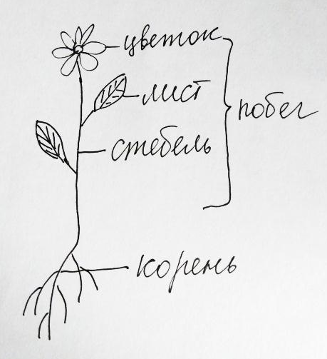
3) Сделайте выводы, объяснив значение для растения корня, стебля, листа, цветка.
………………………………………………………………………………………………….
Тест к §24 Выберите 1 из предложенных вариантов ответов
1.Наука изучающая ископаемые остатки древних растений
а) археология б) палеоботаника
в) зоология г) микология
2.Первые живые организмы появились примерно
а)0,5-1,5млрд.л.н. б)1,5-2,5млрд.л.н.
в)3,5-4млрд.л.н. г) 4,5-5млрд.л.н.
3.Родоначальники царства растений
а) одноклеточные водоросли б) многоклеточные водоросли
в) риниофиты г) грибы
4.Первые наземные растения
а) плауны б) мхи
в) риниофиты г) хвощи
5.Переходная форма растений от голосеменных к цветковым растениям
а) семенные папоротники б) покрытосеменные
в) риниофиты г) плауны
6.Цветковые растения господствуют на Земле более
а)60 тыс. лет б)60 млн. лет
в)60 млрд. лет г)600 лет
7.Установите правильную последовательность появления растений на Земле и запишите в виде последовательности букв
а) мхи
б) риниофиты
в) покрытосеменные
г) многоклеточные водоросли
д) папоротники, хвощи, плауны
е) одноклеточные водоросли
ж) голосеменные

